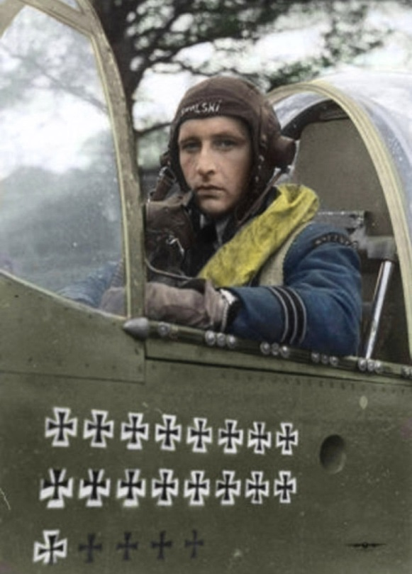

SZKOLNY KONKURS PLASTYCZNY
Generał Stanisław Skalski
Patron Szkoły Podstawowej w Polichnie

Regulamin szkolnego konkursu plastycznego
dla uczniów i ich Rodziców
Dyrekcja Szkoły Podstawowej im. gen. Stanisława Skalskiego w Polichnie zaprasza uczniów klas „0”- I – II – IV – V- VI – VII – VIII oraz Rodziców uczniów ze SP w Polichnie do udziału w konkursie plastycznym pt.
„Generał Stanisław Skalski – patron mojej szkoły”
CELE KONKURSU:
- Przybliżenie sylwetki patrona szkoły;
- Kultywowanie tradycji szkoły wśród uczniów oraz rodziców uczniów;
- Pobudzenie inwencji twórczej w zakresie wykonywania prac plastycznych;
- Rozwijanie wrażliwości estetycznej;
- Rozwijanie wyobraźni i ekspresji plastycznej u dzieci i młodzieży;
WARUNKI UCZESTNICTWA
- W konkursie mogą uczestniczyć uczniowie klas 0 – VIII oraz Rodzice uczniów
- Prace należy wykonać samodzielnie
- Technika wykonania prac dowolna (rysunek, malarstwo, grafika, kolaż)
- Format wykonania prac A3
- Temat pracy: „Generał Stanisław Skalski – patron mojej szkoły”
- Prace powinny być opisane na odwrocie kartki pismem drukowanym. Opis powinien zawierać następujące informacje: imię i nazwisko autora pracy, wiek, klasa.
- W przypadku kategorii Rodzic: prace powinny być opisane na odwrocie pismem drukowanym. Opis powinien zawierać: imię i nazwisko autora pracy, w nawiasie (rodzic dziecka – imię i nazwisko dziecka/ucznia szkoły – klasa)
ZASADY I SPOSÓB ZGŁASZANIA PRAC KONKURSOWYCH
- Prace konkursowe należy składać do dnia 26 kwietnia 2019r. do p. Jawornik Joanny
- Rozstrzygnięcie konkursu nastąpi podczas uroczystości Dnia Patrona Szkoły.
KRYTERIA OCENY
- Jury zapozna się z pracami, dokona ich oceny i wybierze laureatów konkursu.
- Kategorie:
- Oddział przedszkolny „0”- I – II;
- IV – VI;
- VII – VIII;
- Rodzice uczniów uczęszczających do SP Polichno.
- Prace zostaną ocenione według następujących kryteriów:
- Zgodność z tematem;
- Pomysłowość;
- Estetyka wykonania.
POSTANOWIENIA KOŃCOWE
- Zgłoszenie jest jednoznaczne z akceptacją warunków regulaminu konkursu.
- Wszystkie prace zgłoszone do konkursu stają się własnością organizatora. Autorzy przenoszą na Organizatora prawa autorskie, tj. prawa do publikacji drukiem, prawa do przenoszenia dzieła na nośniki elektroniczne, prawa do publikacji w internecie, na wystawach.
- Prace niezgodne z regulaminem lub zniszczone nie będą brane pod uwagę.
- W sprawach nieobjętych niniejszym regulaminem decydują organizatorzy.
- Regulamin konkursu jest dostępny na tablicy ogłoszeń na korytarzu szkolnym oraz na stronie internetowej szkoły: https://sppolichno.edupage.org

